Flygposten
Maj/Juni 2017
Nytt från styrelsen
Var ett tag sedan vi skickade ut någon flygpost så här kommer en fullspäckad!
Den nya styrelsen
Så här blev styrelsens utseende efter det årsstämman:
Ordförande: Conny Remelin Fv.30
Vice ordförande/Ledamot: Kurt Lindbergh Fv.47
Sekreterare: Lars Corlenius Fv. 39
Ledamot: Tony Karlsson HSB sydost ledamot
Ledamot: Lasse Möller Fv.74
Ledamot: Liselott Sträng Fv.46
Ledamot: Sofi Harrysdotter Rosholm Fv.66

Avtackningar
Vid årsstämman slutade Dan Burman, Eva Pramberg och Rune Carlsson i styrelsen. Boris Tagesson slutar också från och med nu med att klippa föreningens gräsytor. Alla avtackades med varsin blomma. Tack för ert engagemang!

Försäljningar
Per Hovelius och Sandra Moberg har sålt Fv. 52 till Per Brolléus och Anne Damgaard. Vi säger lycka till och välkomna!

Nya torkskåp på plats
Då var de nya torkskåpen installerade! I dem finns ett filter i taket som måste rengöras för att få bäst funktion, detta görs enklast med dammsugaren. Mer information finns på hemsidan alternativt av Sofi på Fv.66.
Tänk även på att städa efter er när ni är klara! Detta gäller även hall och toalett om dessa används.
Hastigheten i området
Tänk på inte köra för fort i området, det är en hastighetsbegränsning på 7 km/h som gäller! Det är mycket småbarn i rörelser och många lummiga häckar.

Sommarjobbare
Föreningen har två sommarjobbare som kommer att börja jobba v.25 och sedan hålla på under hela sommaren. I år är det Sebastian Olsson och Kasper Remelin.

Vattenförbrukning
Under 2017 ser vi en markant ökning av vattenförbrukningen inom vår bostadsrättsförening. Det är ändå innan säsong för pooler, badbaljor och vattning. Vi måste be er att vara lite mer försiktiga med vårt vatten. Det råder vattenbrist i stora delar av södra Sverige och vi måste hushålla med vattnet, det är inte bra att vi ökar så mycket med vattenförbrukningen. Vi ber er att vara mer försiktiga med vårt viktigaste livsmedel, vatten.

Källsortering
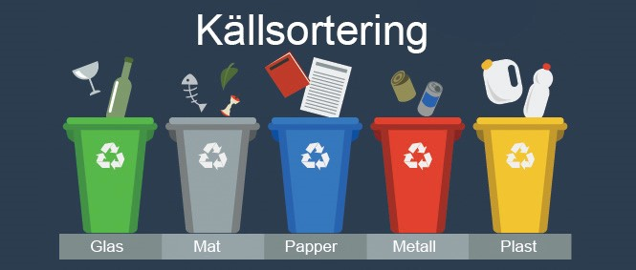
Källsortering är ett viktigt inslag i vår bostadsrättsförening. Det är här vi hjälper till att skapa en bättre miljö. Det bästa är om vi sorterar våra sopor på rätt sätt. Vi slänger endast det som ska ligga i kärlen, det finns dekaler ovanför varje kärl som visar vad som får slängas här. Grovsopor kör vi själva till Bredemad.

Ny vattenutkastare vid spolplattan
Nu sitter vattenutkastaren på ytterväggen istället för inne i rummet. Precis som innan sitter huvudkranen på insidan och slangen ska förvaras inne i rummet.
Tänk på att det INTE är tillåtet att tvätta bilen på uppfarten eftersom det skitiga vattnet rinner rakt ner i dagvattenbrunnarna då!

Trevlig sommar! önskar Styrelsen

